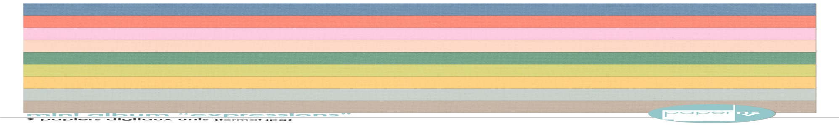

*Les partages de Maîtresse Sandrine*

NOM – PRENOM : ________________________________

Année scolaire 2017-2018

**R**

**U**

**O**

**J**

**CAHIER DU**

CE2